Деформативность бетона коротких сжатых элементов, усиленных внешним композитным армированием, при трех видах напряженного состояния
П.П. Польской, С. В. Георгиев
Донской государственный технический университет,
г. Ростов-на-Дону
Аннотация: В статье представлены результаты сопоставления средних опытных значений относительных деформаций тяжёлого бетона класса B30-35 – ε_{b} и ε_{bt}, которые получены при испытании коротких сжатых стоек, усиленных внешним композитным армированием на основе углепластика. Варьировалось внешнее поперечное и продольное армирование, а также виды напряженно-деформированного состояния: условно центрально сжатые элементы (е₀=0); элементы, загруженные при малых эксцентриситетах т. е. при _{е0}=2,0см (0,16h) и больших е₀=4,0см (0,32h). Дана оценка влияния различных вариантов композитного армирования на изменение напряженно-деформированного состояния бетона при трех значениях величины осевого эксцентриситета е₀.
Ключевые слова: бетон, железобетон, арматура, опытные образцы, композит, сжатие, растяжение, относительные деформации.
Увеличение объемов промышленного производства требует резкого увеличения объемов капитального строительства. Последнее, в свою очередь, невозможно без использования новых видов конструкций, на основе новых видов современных строительных материалов и технологий выполнения строительно-монтажных работ.
Одновременно с ростом объемов строительства увеличиваются и объем затрат, необходимых для ремонта, восстановления и усиления существующих и вновь возводимых зданий и сооружений.
С учетом изложенного, в строительстве растет объем использования высокопрочных бетонов и железобетона на их основе. Всё шире используются композитные материалы для изготовления различного вида арматуры, которая применяется по двум направлениям. В качестве стержневой рабочей арматуры и внешней рабочей арматуры в виде тканей или полос (ламинатов), которые используется при усилении конструкций.
Исследование изгибаемых [1] и сжатых [2] железобетонных элементов, усиленных внешней композитной арматурой, за рубежом началось в конце 70-х и в начале 80-х годов прошлого столетия. В России активная фаза исследований в этом направлении началась в начале 21 столетия.
Начиная с 2006 года, комплексные исследования, связанные с инновационными технологиями, а также по исследованию высокопрочных бетонов и композитных материалов в качестве внутренней и внешней арматуры, начались в лаборатории кафедры железобетонных и каменных конструкций Ростовского государственного строительного университета. В настоящее время, кафедра ЖБК в составе архитектурно-строительной Академии входит в состав Донского государственного строительного университета (ДГТУ).
В исследованиях [3,4] приведены предложения ученых кафедры по совершенствованию расчета сжатых железобетонных элементов из высокопрочного бетона. Использованию стержневой композитной арматуры в качестве внутренней-рабочей посвящены работы [5-7].
Исследование прочности изгибаемых элементов, усиленных внешней композитной арматурой, приведено в работах [8,9], а предложения по совершенствованию расчёта прочности, деформативности и ширины раскрытия трещин подробно отражены в работах [10-12].
Наибольшее количество работ, связано с исследованиями сжатых железобетонных элементов, имеющих различные варианты внешнего поперечного и продольного армирования, а также различную гибкость и величину эксцентриситета приложения нагрузки [13-16].
В данной статье нашло отражение сопоставления средних опытных значений относительных деформаций бетона ε_{b} или ε_{b} и ε_{bt} на противоположных от линии приложения нагрузки гранях коротких опытных стоек, которые в зависимости от величины осевого эксцентриситета приложения нагрузки е₀ бывают сжатыми или менее сжатыми, и сжатыми либо растянутыми.
Это необходимо для того, чтобы четко выделить тот или иной вид напряженно-деформированного состояния опытных образцов, который возникает при различных вариантах усиления и изменении величины осевого эксцентриситета.
Весь вопрос заключается в том, что в первой редакции Свода Правил по усилению железобетонных конструкций композитными материалами отсутствуют предложения по расчету усиленных конструкций, для случая малых эксцентриситетов приложения нагрузок, т. е. когда 0,1h≤e₀≤ 0,3h. Однако такой случай расчета имеет место в любом многоэтажном монолитно-каркасном здании.
Ниже рассмотрены данные по деформативности бетона коротких железобетонных стоек с гибкостью λ_{h}=10 с одинаковыми размерами сечения 250x125(h) и длиной 1200 мм, которые были изготовлены из тяжелого бетона класса В30-35.
Продольное стальное армирование стоек состояло 4Ø12А500, а поперечное – из вязаных хомутов Ø6А240, расположенных с шагом 180 мм.
Результаты испытания по прочности и характеристика опытных образцов даны в табл. 1, а графики изменения относительной деформации бетона на сжатие (ε_{b}) или растяжение (ε_{bt}) для различных вариантов усиления и величины осевого эксцентриситета (е₀) – изображены на рис. 1-3.
Сопоставление графиков изменения относительных деформаций бетона на сжатой (ε_{b1}), менее сжатой (ε_{b2}), либо сжатой (ε_{b}) и растянутой (ε_{bt}) гранях бетона для 9 различных вариантах композитного усиления, выполнено отдельно по каждому виду напряженно-деформированного состояния т. е. при эксцентриситетах (е₀=0); е₀=2,0см (0,16h) и е₀=4,0см (0,32h).

Таблица № 1
Характеристика и результаты испытания эталонных и усиленных коротких опытных образцов с гибкостью λ_{h}=10, при эксцентриситетах приложения нагрузки е₀=0; 2,0 и 4,0 см.
Характеристика опытных образцов | Порядковый номер | Шифр стоек | Класс бетона $B$ | Вариант усиления | Опытные  значения
 |  |  |  |  | Прочность$\text{кН}$$N_{s};N_{s,f}$ | Прогибы  $$f^{\text{exp}},\text{мм}$$
1 | 2 | 3 | 4 | 5 | 6 | 7
Серия А. Осевой эксцентриситет е₀=0. Сечение-250x125 (h) мм l₀=1200мм, | 1 | АК | 33,2 | Эталон | 1150 | 1,165
 | 2 | АКУ-Х₁ | 30,0 | $$b_{f}=\text{50}\text{мм};s_{f}=\text{190}\text{мм};s=\text{140}\text{мм}$$ | 1190,5 | 0,4
 | 3 | АКУ-Х₆ | 39,3 | $$b_{f}=\text{50}\text{мм};s_{f}=\text{115}\text{мм};s=\text{65}\text{мм}$$ | 1600 | 2,54
 | 4 | АКУ-Х₅ | 30,1 | $b_{f}=\text{720}\text{мм}$(Обойма) | 1625 | 0,7
 | 5 | АКУ- Х₁L_{ц} | 31,8 | $$b_{f}=\text{50}\text{мм};s_{f}=\text{190}\text{мм};s=\text{140}\text{мм};4L_{ц}$$ | 1100 | 0,79
 | 6 | АКУ- Х₁R_{ц} | 30,1 | $$b_{f}=\text{50}\text{мм};s_{f}=\text{190}\text{мм};s=\text{140}\text{мм};$$  4Ø8R_{ц} | 1379 | 1,82
Серия Б. Осевой эксцентриситет е₀=2,0см. Сечение-250x125 (h) мм l₀=1200мм. | 7 | БК | 30,3 | Эталон | 592,5 | 5,2
 | 8 | БКУ-Х₁ | 30,0 | $$b_{f}=\text{50}\text{мм};s_{f}=\text{190}\text{мм};s=\text{140}\text{мм}$$ | 778,9 | 7,5
 | 9 | БКУ-Х₂ | 30,3 | $$b_{f}=\text{50}\text{мм};s_{f}=\text{145}\text{мм};s=\text{95}\text{мм}$$ | 794,7 | 5,4
 | 10 | БКУ- Х₅ | 32,4 | $b_{f}=\text{720}\text{мм}$(Обойма) | 844,0 | 7,61
 | 11 | БКУ- Х₂Lс | 32,4 | $$b_{f}=\text{50}\text{мм};s_{f}=\text{145}\text{мм};s=\text{95}\text{мм}$$  2-а углеламината в сжатой зоне:  $$b=\text{50}\text{мм};t=1,4\text{мм}$$ | 800,0 | 6,07
 | 12 | БКУ-Х₁Lp | 31,8 | $$b_{f}=\text{50}\text{мм};s_{f}=\text{190}\text{мм};s=\text{140}\text{мм}$$  2-а углеламината растянутой зоне:$b=\text{50}\text{мм};t=1,4\text{мм}$ | 700,0 | 11,42
Серия В. Осевой эксцентриситет е₀=4,0см. Сечение-250x125 (h) мм l₀=1200мм. | 13 | ВК | 33,2 | Эталон | 422,2 | 9,15
 | 14 | ВКУ-Х₁ | 33,2 | $$b_{f}=\text{50}\text{мм};s_{f}=\text{190}\text{мм};s=\text{140}\text{мм}$$ | 482,5 | 10,2
 | 15 | ВКУ-Х₁Lp | 33,2 | $$b_{f}=\text{50}\text{мм};s_{f}=\text{145}\text{мм};s=\text{95}\text{мм}$$  2-а углеламината в растянутой зоне:$b=\text{50}\text{мм};t=1,4\text{мм}$ | 530 | 9,29
 | 16 | ВКУ-Х₃Lp | 39,4 | $b_{f}=\text{50}\text{мм};s_{f}=\text{190}\text{мм};$Хомут в центре $b_{f}=\text{240}\text{мм}$; 2-а углеламината в растянутой зоне:$b=\text{50}\text{мм};t=1,4\text{мм}$ | 608 | 10,8
Для удобства анализа, в табл. 1 одновременно с шифром представлен порядковый номер опытных образцов. Отметим также, что оценка деформативности бетона осуществлялось методом прямого сопоставления относительных деформаций бетона между эталонными и усиленными образцами.
Сжатые элементы при эксцентриситете е₀=0
Рассматривая относительные деформации бетона, на противоположных (относительно размера h) гранях (а) и (б) коротких стоек (рис. 1) можно отметить, что эталонные стойки (1), а также усиленные – (2) и (5), у которых хомуты – Х₁ расположены с зазором s=140 мм (шагом s_{f} =190 мм), имеют практически одинаковые значения относительных деформаций бетона на сжатие – ε_{b}. Это подтверждают данные по жесткости сжатых элементов при различных вариантах внешнего композитного армирования, приведенные в статье авторов настоящего сборника. Подтверждение получает то, что поперечные хомуты Х₁ расположенные с указанным шагом, либо хомуты Х₁ в сочетании с продольными элементами усиления, наклеенными на обоих гранях, практически не влияют на увеличение прочности. Графики зависимости N-ε_{b} для стоек (3) и (4) показывают, что относительные деформации бетона становятся значительно меньше, если зазор хомутов Х₃ в свету уменьшается до 65 мм, либо если стойки усилены сплошной обоймой (вариант Х₅). Следовательно, эффект влияния стесненных условий работы бетона проявляется в большей степени и приводит к увеличению прочности усиленных образцов.
Стойка (6), усиленная вклеиванием в штрабу 4-х стержней диаметром 8 мм в сочетании с поперечными хомутами Х₁, показала практически одинаковые с эталонами образцами относительные деформации бетона на сжатие на противоположных относительно оси приложения нагрузки гранях. Незначительное различие для всех стоек серии А абсолютных значений относительных деформаций бетона (ε_{b}) на гранях а) и б), при эксплуатационных уровнях нагрузки, чётко подтверждает то, что нагрузка приложена только со случайным эксцентриситетом – е₀.
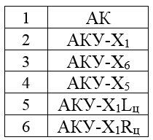
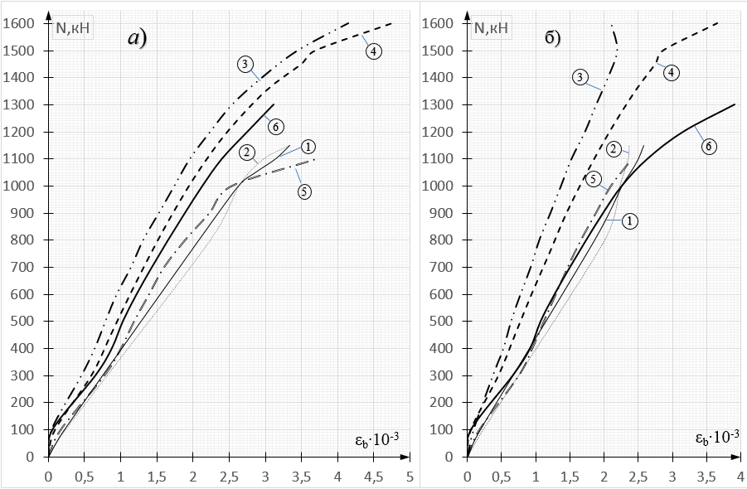
ε_{b1*}10⁻³
ε_{b2*}10⁻³
Рис. 1. Сопоставление средних опытных значений относительных деформаций бетона на сжатие – ε_{b1} и ε_{b2} на противоположных гранях коротких стоек (λ_{h}=10) в зависимости от величины нагрузки и вариантов композитного усиления при осевом эксцентриситете e₀=0.
Сжатые элементы с малым эксцентриситетом е₀=2,0 см (0,16h)
При сопоставлении относительных деформаций бетона для коротких стоек при e₀=2 см (рис. 2), видно, что в отличие от условно центрально-сжатых элементов, влияние поперечного и продольного армирования проявляется уже по-разному. На грани а), расположенной ближе к оси приложения нагрузки, относительные деформации во всём диапазоне –только сжимающие. На противоположной грани – б) деформации на сжатие малы и постепенно переходят в растянутые - ε_{bt}, начиная от уровня примерно равного 0,8N_{ult}. По-разному проявляется и влияние внешней продольной композитной арматуры. В частности, относительные деформации бетона на сжатие (ε_{b}) по граням а) и б) эталонной стойки (7) и стойки (12), которая имеет комбинированное усиление хомутами Х₁ в сочетании с полосами-ламинатами, продольно расположенными на менее сжатой (растянутой) грани, – отличаются незначительно.
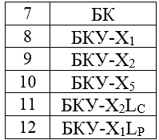
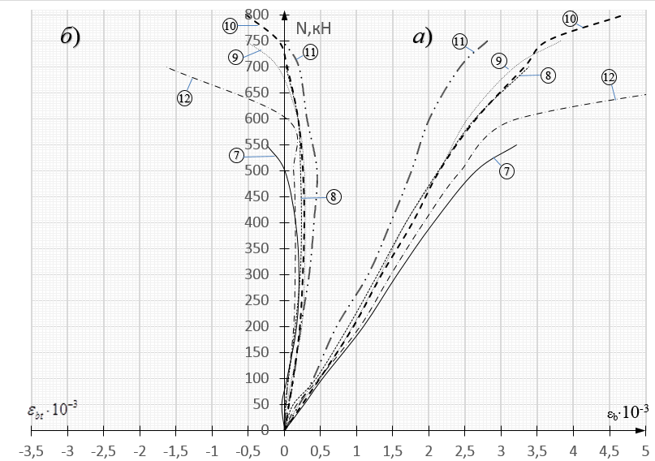
ε_{bt*}10⁻³
ε_{b*}10⁻³
Рис. 2. Сопоставление средних опытных значений относительных деформаций бетона на сжатие – ε_{b} (а) и растяжение – ε_{bt} (б) на противоположных гранях коротких (λ_{h}=10) стоек в зависимости от величины нагрузки и вариантов композитного усиления при осевом эксцентриситете e₀=2,0см (0,16h)
Аналогичный вариант армирования с расположением продольной композитной арматуры усиления на более сжатой грани стойки приводит уже к некоторому увеличению несущей способности стойки (11). Стойки (9), (10), усиленные соответственно только поперечными хомутами Х₁ с зазором 140мм; Х₂ – зазор 95 мм; либо сплошной обоймой (вариант X₅), приводит к более резкому уменьшению относительных деформаций бетона на сжатой грани а) и практически до разрушения поддерживает сжимающие деформации на грани б), способствуя перераспределению напряжений. Следовательно, способствует и повышению несущей способности. Однако уровень повышения несущей способности при одинаковом поперечном армировании ниже, по сравнению с элементами со случайными эксцентриситетами.
Следует отметить также, что, для коротких стоек λ_{h}=10 при и e₀=0,16h, влияние гибкости становится заметным, но не критичным. Распределение относительных деформаций на разных гранях показывает, что при малых эксцентриситетах и гибкости λ_{h}≤10, более эффективным остаётся вариант внешнего поперечного армирования.
Сжатые элементы с большим эксцентриситетом (е₀=4см=0,32h).
Графики зависимости значений относительных деформаций$ε_{в}$ и $ε_{\text{вt}}$от величины нагрузки – N для коротких стоек, загруженных с большими эксцентриситетами е₀=4,0см или 0,32h, приведены на рис. 3. Как не трудно заметить, указанные опытные образцы имеют уже четко выраженную двухзначную эпюру относительных деформаций, т.е. сжатую – а) и растянутую – б) зоны.
Следовательно, речь идет о несущей способности сжато-изонутых элементов с расчетом по нормальным сечениям. Поэтому, ниже, относительные деформации бетона рассматриваем отдельно для сжатой – $ε_{в}$и растянутой – $ε_{\text{вt}}$зон.
Короткая эталонная стойка (13) показывает наибольшие относительные деформации на сжатие. Несколько меньше значения $ε_{в}$имеют стойки (14) и (15), усиленные только поперечными хомутами Х₁ или хомутами Х₁ в сочетании с продольным армированием растянутой грани. Обособленно меньшие деформации показал образец (16) с поперечным широким хомутом Х₃, установленном в центре высоты стоек в сочетании с продольным композитным армированием растянутой грани.
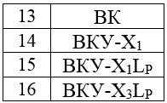
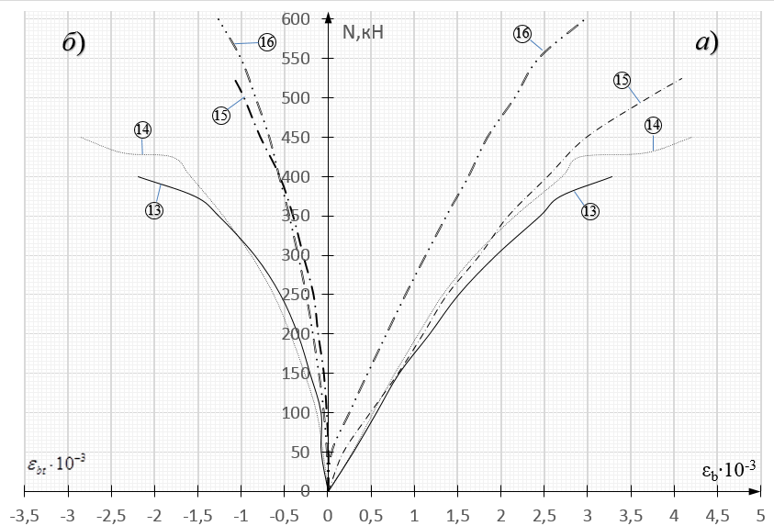
ε_{bt*}10⁻³
ε_{b*}10⁻³
Рис. 3. Сопоставление средних опытных значений относительных деформаций бетона на сжатие – ε_{b} (а) и растяжение – ε_{bt} (б) на противоположных гранях коротких (λ_{h}=10) стоек в зависимости от величины нагрузки и вариантов композитного усиления при осевом эксцентриситете e₀=4,0см (0,32h).
Относительные деформации на растяжение $ε_{\text{вt}}$ оказались попарно одинаковыми. Наибольшие они в образцах (13) и (14), которые усилены только внешней поперечной арматурой. Наименьшие значения $ε_{\text{вt}}$ имели образцы (15) и (16), имеющие усиление внешней продольной композитной арматурой в сочетании с поперечными хомутами, которые при наличии больших эксцентриситетов выполняют роль анкеров для продольной арматуры. С учетом проведенного анализа о влиянии различных вариантов внешнего композитного армирования на изменение относительной деформаций бетона при изменении эксцентриситета приложения нагрузки, можно сделать следующие выводы:
1. Относительные деформации бетона, зафиксированные на наружных гранях опытных образцов при трех значениях величины осевого эксцентриситета, показали четкое изменение напряженно-деформированного состояния, как эталонных, так и усиленных внешним композитным армированием опытных образцов. Это состояние полностью соответствует существующей классификации: условно центрально сжатые или элементы со случайным эксцентриситетом (е₀=0); элементы, работающие с малыми (е₀=0,16h) и большими (е₀=0,32h) эксцентриситетами.
2. Варианты усиления, при которых опытные образцы показали наименьшее значение относительных деформаций на сжатие ($ε_{в}$) и растяжение ($ε_{\text{вt}}$), соответствуют наибольшей жесткости в вариантах усиления и, соответственно, наибольшей прочности опытных образцов.
3. При осевом приложении нагрузки (е₀=0) критерием оценки эффективности вариантов усиления являются относительные деформации бетона на сжатие – $ε_{в}$, а при е₀=0,32h – относительные деформации бетона на растяжение – $ε_{\text{вt}}$, что соответствует положениям Свода Правил по усилению конструкций композитными материалами.
4. Наименьшие относительные деформации на сжатие – ($ε_{в}$) показали опытные образцы, усиленные поперечной обоймой при е₀=0, а на растяжение ($ε_{\text{вt}}$) –образцы усиленные внешней продольной арматурой при е₀=0,32h.
5. При эксцентриситете приложения нагрузки е₀=0,16h наибольшую жесткость элементов усиления и наименьшие относительные деформации бетона на более сжатой грани ($ε_{в}$), также показали образцы, усиленные внешней поперечной обоймой. Однако, эффективность работы этой обоймы ниже, по сравнению с центрально нагруженными элементами. Продольное армирование при гибкости стоек λ_{h}=10 заметной роли не оказывает.

Литература
- Zhang Ai-hui, Jin Wei-liang, Li Gui-bing. Behavior of preloaded RC beams strengthened with CFRP laminates // Journal of Zhejiang University-SCIENCE A. 2006. Vol. 7. №3. pp. 436-444 URL: link.springer.com/article/10.1631/jzus.2006.A0436.
- Mander J. B.; Priestley M. J. N., Park Theoretical Stress-Strain Model for Confined Concrete // Journal of Structural Engineering. Vol. 114. №8. 1988. URL: doi.org/10.1061/ (ASCE) 0733-9445(1988)114:8(1804).
- Мкртчян А.М., Маилян Д.Р. Расчет железобетонных колонн из высокопрочного бетона по недеформированной схеме // Научное обозрение. 2013. № 11. С. 72-76.
- Мкртчян А.М., Аксенов В.Н., Маилян Д.Р., Блягоз А.М., Сморгунова М.В. Особенности конструктивных свойств высокопрочных бетонов // Новые технологии. 2013. № 3. С. 135-143.
- Маилян Д.Р., Польской П.П., Мерват Х., Кургин К.В. О прочности балок из тяжелого бетона при использовании стальной, углепластиковой и комбинированной арматуры, расположенной в два ряда // Инженерный вестник Дона. 2013. №4. URL: ivdon.ru/magazine/archive/n4y2013/2096.
- Маилян Д.Р., Польской П.П., Мерват Х., Кургин К.В. О деформативности изгибаемых элементов из тяжелого бетона при двухрядном расположении углепластиковой и комбинированной арматуры // Инженерный вестник Дона. 2013. №4. URL: ivdon.ru/magazine/archive/n4y2013/2094.
- Польской П.П., Хишмах М., Михуб А. О возможности использования круглых углепластиковых стержней в качестве рабочей арматуры для изгибаемых элементов // Научное обозрение. 2012. №6. С. 211-213.
- Польской П. П., Маилян Д. Р., Шилов А. А., Меретуков З. А. Армирование и схемы испытания наклонных сечений балок с внешним композитным усилением // Новые технологии. 2015. № 4. С. 44-48.
- Polskoy P.P., Mailyan D.R., Dedukh D.A., Georgiev S.V. Design of reinforced concrete beams in a case of a change of cross section of composite strengthening reinforcement // Global journal of Pure and Applied mathematics. 2016. V.12. №2 pp.1767-1786 URL: ripublication.com/gjpam16/gjpamv12n2_50.pdf.
- О расчете ширины нормальных трещин балок, усиленных стекло и углепластиком // Маилян Д.Р., Польской П.П. Научное обозрение. 2014. № 12. С. 490-492.
- Об уточнении расчетов прогибов балок, усиленных композитными материалами. Польской П.П., Маилян Д.Р. Научное обозрение. 2014. № 12. С. 493-495.
- Muradyan V., Mailyan D., Lyapin A., Chubarov V. Energy-efficiency increase of reinforced concrete columns with recessed working fittings // IOP Conference Series: Earth and Environmental Science 19. "Energy Management of Municipal Transportation Facilities and Transport, EMMFT 2017" 2017. p. 012032.
- Польской П.П., Георгиев С.В. О программе исследования сжатых железобетонных элементов, усиленных композитными материалами на основе углепластика // Научное обозрение, 2014, №10-3, с. 662-666.
- Польской П.П., Георгиев С.В. Характеристики материалов, используемых при исследовании коротких и гибких стоек, усиленных углепластиком // Научное обозрение, 2014, №10, ч.2. с. 411-414.
- Маилян Д.Р., Польской П.П., Георгиев С.В. Конструкция каркасов и схемы испытания опытных стоек, усиленных углепластиком // Научное обозрение, 2014, № 10-3, с. 667-670.
- Маилян Д.Р., Польской П.П., Георгиев С.В. Методики усиления углепластиком и испытания коротких и гибких стоек // Научное обозрение. 2014, №10, ч.2. с.415-418.
References
- Zhang Ai-hui, Jin Wei-liang, Li Gui-bing. Journal of Zhejiang University-SCIENCE A. 2006. Vol. 7. №3. pp. 436-444 URL: link.springer.com/article/10.1631/jzus.2006.A0436.
- Mander J. B.; Priestley M. J. N., Park R. Journal of Structural Engineering. Vol. 114. №8. 1988. URL: doi.org/10.1061/ (ASCE) 0733-9445(1988)114:8(1804).
- Mkrtchjan A.M., Mailjan D.R. Nauchnoe obozrenie. 2013. № 11. pp. 72-76.
- Mkrtchjan A.M., Aksenov V.N., Mailjan D.R., Bljagoz A.M., Smorgunova M.V. Novye tehnologii. 2013. № 3. pp. 135-143.
- Mailjan D.R., Pol'skoj P.P., Mervat H., Kurgin K.V. Inženernyj vestnik Dona (Rus), 2013, №4.URL: ivdon.ru/magazine/archive/n4y2013/2096.
- Mailjan D.R., Pol'skoj P.P., Mervat H., Kurgin K.V. Inženernyj vestnik Dona (Rus), 2013, №4. URL: ivdon.ru/magazine/archive/n4y2013/2094.
- Pol'skoj P.P., Hishmah M., Mihub A. Nauchnoe obozrenie. 2012. № 6. pp. 211-213.
- Pol'skoj P. P., Mailjan D. R., Shilov A. A., Meretukov Z. A. Novye tehnologii. 2015. № 4. pp. 44-48.
- Polskoy P.P., Mailyan D.R., Dedukh D.A., Georgiev S.V. Global journal of Pure and Applied mathematics. 2016. V. 12. №2. pp.1767-1786. URL: ripublication.com/gjpam16/gjpamv12n2_50.pdf.
- Mailjan D.R., Pol'skoj P.P. Nauchnoe obozrenie. 2014. № 12. pp. 490-492.
- Pol'skoj P.P., Mailjan D.R. Nauchnoe obozrenie. 2014. № 12. pp. 493-495.
- Muradyan V., Mailyan D., Lyapin A., Chubarov V. IOP Conference Series: Earth and Environmental Science 19. "Energy Management of Municipal Transportation Facilities and Transport, EMMFT 2017" 2017. p. 012032.
- Pol'skoj P.P., Georgiev S.V. Nauchnoe obozrenie, 2014, №10-3, pp. 662-666.
- Pol'skoj P.P., Georgiev S.V. Nauchnoe obozrenie, 2014, №10, ch.2. pp.411-414.
- Mailjan D.R., Pol'skoj P.P., Georgiev S.V. Nauchnoe obozrenie. 2014. № 10-3. pp. 667-670.
- Mailjan D.R., Pol'skoj P.P., Georgiev S.V. Nauchnoe obozrenie. 2014, №10, ch.2. pp. 415-418.

